U4-A07
Desarrollo web en entorno cliente

Alumno: Alejandro Galán Caballero
CFGS: Desarrollo de Aplicaciones Web
Fecha de entrega: 28/11/2024 Centro: I.E.S. Doñana Curso: 2024/2025

Sumario
1. ENUNCIADO 3
2. CÓDIGO 4
2.1. U4-A07.HTML 4
2.2. U4-A07.JS 5
3. EJEMPLOS 7
3.1. RESULTADOS 7

ENUNCIADO
Usando los nuevos métodos de los arrays (por ejemplo: filter() // fill() // keys() )
- Crea un array de diez números aleatorios entre 0 y 10.
- Devuelve un array con los valores menores a 8.
- Intercambia los valores impares por la cadena “impar”.

CÓDIGO

U4-A07.HTML

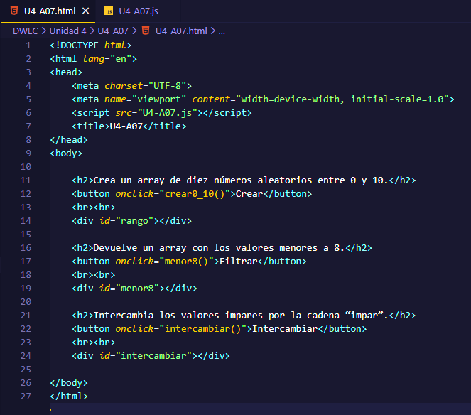
En el archivo “U4-A07.html” he realizado lo siguiente:

- He enlazado el archivo html con el archivo script “U4-07.js”.
- He añadido un botón que llama a la función crear0_10() que genera un array de números aleatorios entre 0 y 10 y un div con id “rango” en el que se imprime.
- He añadido un botón que llama a la función menor8() que devuelve un array con los valores menores a 8 y un div con id “menor8” en el que se imprime.

- He añadido un botón que llama a la función intercambiar() que intercambia los valores impares por la cadena “impar” y un div con id “intercambiar” donde imprimo el resultado.

U4-A07.JS
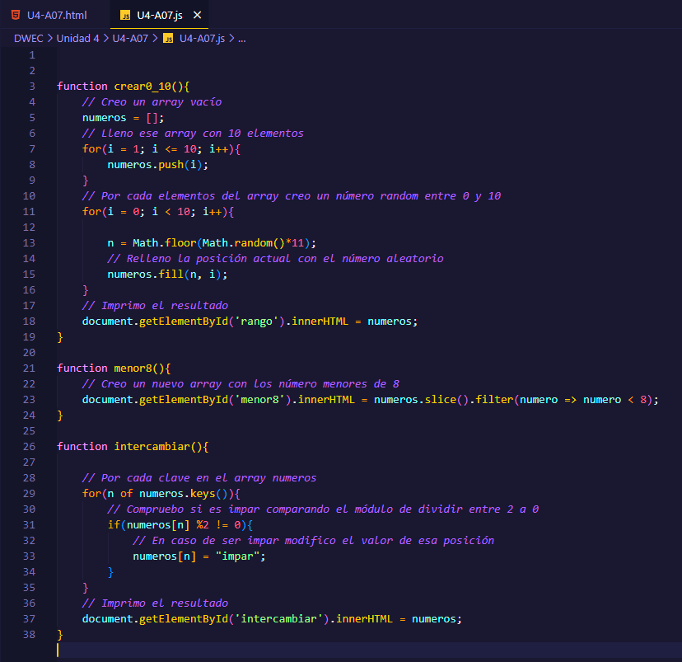

En el archivo “U4-A07.js” he definido el script de la siguiente forma:

- He definido la función crear0_10(), esta función primero crea un array “numeros” vacío y mediante un bucle for añade diez números usando el método push. Una vez tengo diez un array con diez elementos haciendo uso de un bucle for para recorrer el array genero un número random entre 0 y 10 aleatorio y cambio el valor de esa posición por el número aleatorio usando el método fill.
- He definido la función menor8(), esta función copia el array “numeros” con el método slice y filtro este array con los números menores de 8 usando el método filter.
- He definido la función intercambiar(), en esta función creo un bucle for of en el que obtengo cada índice “n” del array de índices generado por el método keys, compruebo si el valor de esa posición es impar calculando el módulo de dividirlo entre 2 y en caso de ser impar cambio el valor de esa posición por la cadena “impar”.

EJEMPLOS

3.1. RESULTADOS
